**中国近现代史纲要第一节课官方笔记**

目录

1. 课件下载及重播方法
2. 本章/教材结构图
3. 本章知识点及考频总结
4. 配套练习题
5. 其余课程安排

一、课件下载及重播方法

二、教材节构图

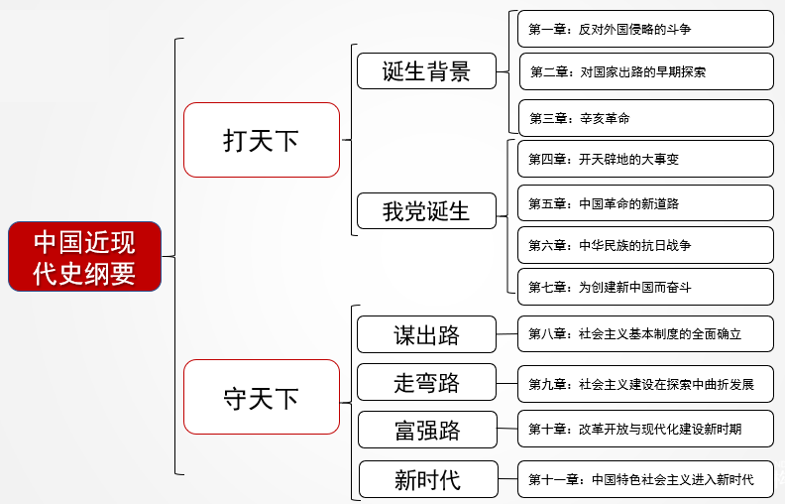

三、本章知识点及考频总结

（一）选择题（共19道）

1鸦片战争前，中国封建社会的主要矛盾是地主阶级和农民阶级的矛盾。

2乾隆朝后期，清王朝在对外关系上实行的政策是闭关锁国，中国社会开始由盛转衰。

3资本-帝国主义列强对中国的侵略，首先和主要的是进行军事侵略，迫使中国政府签订不平等条约。

4.1836年就扬言要用武力打开中国国门的是英国驻华商务监督义律。

5.西方列强在资本主义制度确立和工业革命之后，其殖民扩张的主要目的是开辟商品倾销市场。

6.1840年，英国发动第一次鸦片战争，清政府先后与英国签订《南京条约》《五口通商章程》和《虎门条约》。《南京条约》规定，中国割让香港岛给英国，开放广州、厦门、福州、宁波、上海为通商口岸。中国开始沦为半殖民地半封建社会。

7.1856年，英法发动第二次鸦片战争，英法联军火烧圆明园。1858年，清政府分别于英、法、美、俄签订《天津条约》，条约规定允许国外公使常驻北京，外国公使可以直接向中国政府发号施令。

8.1860年，中英签订《北京条约》，割香港岛对岸九龙半岛南端和昂船洲给英国。

9.1894年，日本发动中日甲午战争，1895年中日签订《马关条约》，割去中国台湾全岛及所有附属各岛屿和澎湖列岛。

10.1900年，八国联军发动侵华战争，1901年，清政府与11个国家签订《辛丑条约》。中国完全沦为半殖民地半封建社会。

11.资本-帝国主义列强对中国的政治控制体现在：控制中国内政、操纵中国外交、把持中国海关、镇压中国反抗、享有领事裁判权、扶植收买代理人。

12.资本-帝国主义列强对中国的经济掠夺体现在：控制通商口岸、剥夺中国关税自主权、对华倾销商品、对华资本输出、操纵中国经济命脉。

13.资本-帝国主义列强对中国的文化渗透体现在：宗教渗透和侵略、舆论制造、鼓吹种族优劣论。

14.1840年第一次鸦片战争是中国近代史的开端。

15.1841年广州郊区三元里斗争是中国近代史上中国人民第一次大规模的反侵略武装斗争。

16.在甲午中日战争中，致远舰管带邓世昌、经远舰管带林永升在黄海战斗中英勇牺牲，北洋舰队统帅丁汝昌、定远舰管带刘步蟾在威海卫以身殉国。

17.甲午中日战争后，帝国主义列强对中国的侵略和瓜分达到高潮。美国于1899年照会各国，提出了“门户开放”政策，中国面临着被彻底瓜分的危险。

18.林则徐是近代中国睁眼看世界的第一人。1839年，他组织翻译了《地理大全》，编成《四洲志》。1843年，魏源在其基础上编纂了《海国图志》，提出了“师夷长技以制夷”的思想。

19.严复翻译了《天演论》，用“物竞天择，适者生存”的社会进化论思想，激发了人们的危机意识和民族意识。

（二）主观题（共8道）

**1. 简述鸦片战争前的中国（中国封建社会的基本特点）。**

（1）政治：实行高度中央集权的封建君主专制制度；

（2）经济：封建土地所有制占主导地位，基本生产结构是小农经济，其主要特征是个体家庭为单位并与家庭手工业结合的自给自足的自然经济。

（3）文化：以儒家思想为核心，以三纲五常为伦理道德规范，主张仁政。

（4）社会结构：族权和政权相结合的封建宗法等级制度。核心是宗族家长制。

**2. 简述半殖民地半封建社会的特点。**

（1）资本-帝国主义逐步操纵了中国的财经和经济命脉，逐步控制了中国的政治，日益成为支配中国的决定性力量。

（2）中国的封建势力同外国侵略势力相勾结，成为外国列强压迫、奴役中国人民的社会基础和统治支柱。

（3）中国自然经济的基础虽然遭到破坏，但是封建剥削制度的根基依然在广大地区内保持着，成为中国走向现代化和民主化的严重障碍。

（4）中国资本主义有所发展，并在政治、文化生活中起了一定的作用，但始终没有成为中国社会经济的主体。

（5）中国各地区经济、政治和文化发展极不平衡，长期处于不统一状态。

（6）人民毫无政治权利，生活极端贫困化。

**3.简述近代中国资产阶级的特点。**

中国资产阶级分为官僚买办资产阶级和民族资产阶级两部分。

（1）官僚买办资产阶级是大官僚与大买办的结合。

（2）民族资产阶级具有两重特点和双重性格，一方面受到外国资本主义和本国封建主义的压迫，在一定条件下可以参加反帝反封的革命或保持中立；另一方面，因力量薄弱，与帝国主义和封建势力有千丝万缕联系，斗争中缺乏彻底性。

**4.简述近代中国工人阶级的特点。**

（1）深受帝国主义、封建势力和资产阶级三重压迫和剥削，革命性最强。

（2）人数虽少，但相对集中，便于形成革命的力量和传播先进的思想。

（3）主要由破产农民和家庭手工业者转化而来，同农民有着天然的联系，便于结成工农联盟。

**5.试述中国半殖民地半封建社会的主要矛盾及其关系。**

（1）主要矛盾：帝国主义与中华民族的矛盾、封建主义与人民大众的矛盾，其中帝国主义与中华民族的矛盾是最主要的矛盾。

（2）相互关系：当外国列强向中国发动侵略战争时，阶级矛盾降到次要地位，民族矛盾上升到主要地位；当外国侵略者同中国封建政权相勾结，共同镇压中国革命，尤其是封建地主阶级对人民的压迫特别残酷时，阶级矛盾上升为主要矛盾。

**6.试述近代中华民族面对的两大历史任务及其联系。**

（1）近代以来中华民族面临的两大历史任务：一是求得民族独立和人民解放；二是实现国家繁荣富强和人民共同富裕。

（2）两大历史任务的联系：只有完成第一大任务，才能为第二大任务的完成创造条件。一方面，争取民族独立和人民解放是实现国家繁荣富强和人民共同富裕的前提条件。另一方面，争取民族独立和人民解放的最终目的是使中国走向现代化，实现国家繁荣富强和人民的共同富裕，使中华民族自立于世界民族之林。

**7.简述旧民主主义革命时期中国人民反侵略战争失败的原因。**

（1）社会制度的腐败。在半殖民地半封建社会，腐朽的统治者常压制、破坏人民群众和爱国官兵的反侵略斗争，这是中国人民反侵略战争屡遭失败的根本原因。

（2）经济技术的落后。近代中国经济技术落后于帝国主义列强，导致被动挨打。

**8.简述19世纪末帝国主义列强瓜分中国的图谋未能实现的原因。**

（1）一个重要原因是帝国主义列强之间的矛盾和相互制约。瓜分中国，变中国为自己的殖民地是外国列强的共同图谋，但是它们彼此之间又有许多矛盾、冲突，甚至可能爆发战争。因此，它们保全清政府，以使其成为统治中国的工具。

（2）最根本的原因是中国人民进行了不屈不挠的反侵略斗争。在义和团反帝爱国运动期间，中国人民以不畏强暴，敢与敌人战到底的气概，打击了侵略者，使它们不敢为所欲为地瓜分中国。

四、配套练习题

1. 中国近代史上，人民群众第一次反侵略武装斗争是（ ）

A:三元里人民的抗英斗争

B:太平天国抗击洋枪队的斗争

C:台湾高山族人民的抗日斗争

D:义和团抗击八国联军的斗争

2. 1860年，英法两国迫使清政府签订的不平等条约是（ ）

A:《南京条约》

B:《望厦条约》

C:《天津条约》

D:《北京条约》

3. 1840年鸦片战争前，中国社会的性质是（ ）

A:奴隶社会

B:封建社会

C:半殖民地半封建社会

D:资本主义社会

4. 中国在半殖民地半封建社会时期反侵略斗争失败的最根本原因是（ ）

A:经济技术落后

B:社会制度腐败

C:思想文化保守

D:军事装备落后

5. 魏源在1843年编纂的《海国图志》中提出的重要思想是（ ）

A:中学为体、西学为用

B:物竞天择、适者生存

C:救亡图存

D:师夷长技以制夷

6. 在中国近代史上提出“门户开放”政策的帝国主义国家是（ ）

A:俄国

B:美国

C:英国

D:法国

7. 近代以来，中华民族实现国家繁荣富强和人民共同富裕的前提条件是（ ）

A:反对帝国主义的侵略

B:推翻封建主义的统治

C:建立资本主义制度

D:求得民族独立和人民解放

8. 中国半殖民地半封建社会最主要的矛盾是（ ）

A:地主阶级与农民阶级的矛盾

B:资产阶级与工人阶级的矛盾

C:帝国主义与中华民族的矛盾

D:封建主义与人民大众的矛盾

9. 1860年洗劫和烧毁圆明园的是（ ）

A:日本侵略军

B:俄国侵略军

C:英法联军

D:八国联军

10. 西方列强对中国的侵略，首先和主要的是（ ）

A:政治控制

B:军事侵略

C:经济掠夺

D:文化渗透

[参考答案]：ADBBD BDCCB

五、其余课程安排